İLK BASAMAK NEDEN MESLEKİ EĞİTİM!!!
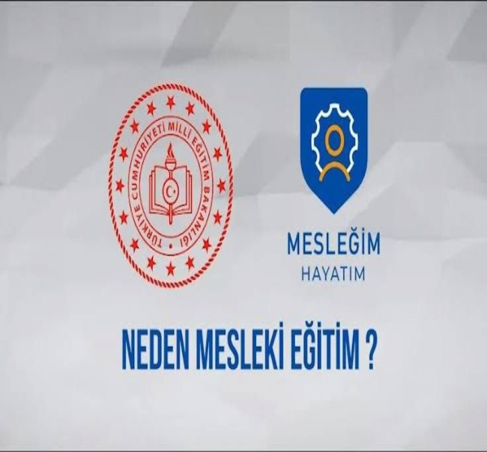
EDEN MESLEKİ EĞİTİMİ TERCİH ETMELİYİZ...
ÇÜNKÜ;
Meslekî ve teknik eğitim sosyal ve ekonomik sektörler ile iş birliği içinde ulusal ve uluslararası meslekî yeterliliğe, meslek ahlâkına ve meslekî değerlere sahip, yenilikçi, girişimci, üretken, ekonomiye değer katan ehil iş gücü yetiştirmeyi amaçlamaktadır. Meslekî ve teknik eğitim ile bireylerin ilgi, yetenek ve mizaçları doğrultusunda uygun öğrenme fırsatlarının sunulduğu, iş ve meslek ahlakını merkeze alan yenilikçi, istihdama hazırlayan, iktisadi ve sosyal sektörlerin ihtiyaçlarına göre geliştirilen ve paydaşlarla iş birliği içinde sürekli yenilenen bir meslekî ve teknik eğitim sistemi oluşturulması amaçlanmaktadır.
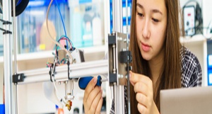
Eğitim, ulusal ekonomide gelirin artması yoluyla ekonomik büyümeyi, gelir dağılımının daha adaletli olmasını ve toplumun iktisadi gelişiminin hızlanmasını sağlamaktadır. Meslekî ve teknik eğitim, bireysel ve toplumsal açıdan ekonomiye doğrudan etki etmesi nedeniyle sosyal ve ekonomik yönden ülkenin gelişimini sağlayacak potansiyele sahiptir. Amoor (2011), meslekî ve teknik eğitimin temel amacının ülkenin ve bireyin istihdam açısından beklentilerini uyumlu hale getirmek olduğunu belirtmiştir. Meslekî ve teknik eğitim öğrencileri iyi vatandaş olarak yetiştirmenin yanı sıra esnek bir yapı içinde ilgi ve yetenekleri doğrultusunda ortak bir genel kültür verilerek bir üst öğrenime ve iş hayatına hazırlamayı hedeflemektedir.
Ülkelerin iktisadi ve sosyal kalkınmasında önemli rol oynayan meslekî ve teknik eğitimde, bireylere ilgi, yetenek ve mizaçları doğrultusunda mesleğin gerektirdiği bilgi, beceri, tutum, tavır ve meslek ahlakını kazandırmak son derece stratejiktir. Meslekî ve teknik eğitimde sektörün iş gücü ihtiyacına cevap verebilecek niteliğe sahip, gelişen teknolojiye uyum sağlayabilen, paydaşların planlama ve karar alma süreçlerine etkin katıldığı bir yapının kurulması amaçlanmaktadır.
2023 hedefleri ile uyumlu bir sistem oluşturulması için meslekî ve teknik eğitime yönelik var olan toplumsal algıyı değiştirmeyi hedefleyen, öğrencilerin meslekî ilgi ve yeteneklerini tespit eden ve çocuklar ile ailelerini bu doğrultuda yönlendiren, akademik ders yoğunluğunun azaltıldığı, meslekî ders içeriklerinin güncellendiği, öğretmenlerin iş başında eğitim olanaklarının artırıldığı, ulusal ve uluslararası sektör ve kamu finansal kaynaklarının kullanımı yoluyla okulların alt yapı ve donanımının hızla değişen ve gelişen teknolojiyle uyumlu hale getirildiği, mezunlarına istihdamda öncelik sağlayan ve farklı ücret politikalarının uygulandığı, sektörün meslekî ve teknik eğitim süreçlerinde daha fazla yer aldığı, sektör liderleri ile iş birliği imkânlarının artırıldığı, ulusal ve uluslararası düzeyde sektörel iş birliği protokolleri ve iyi uygulama modeli olabilecek projelerin hayata geçirildiği, mezunlarının kendi alanlarında yükseköğretime geçişlerini sağlayacak bütünleşik bir yapının kurulması planlanmaktadır.
Meslekî ve Teknik Eğitimin Öncelikleri
- İhtiyaç doğrultusunda nitelikli iş gücü yetiştirmek,
- Meslekî ve teknik eğitimi katılımcı bir anlayışla yönetmek,
- Mezunların üretime katılacak şekilde yetişmesini sağlamak,
- Meslekî ve teknik eğitim sistemini sürekli geliştirmek ve kalitesini yükseltmek.
- İş piyasasının ihtiyaçlarına göre modüler öğretim programları hazırlamak,
- Ekonomide verimlilik ve rekabet gücünün artırılması için eğitimin sosyal ve sektörel entegrasyonunu sağlamak,
- Bireylere bir mesleğin gerektirdiği bilgi ve becerilerin yanı sıra değişime uyum sağlaması için ihtiyaç duyulan yetkinlikleri kazandırmak,
- Dijitalleşme süreciyle birlikte belirli alanlarda bireylere bilgi ve iletişim teknolojilerinde temel yetkinliklerin yanı sıra üst düzey becerileri de kazandırmak,
- Öğrencileri millî kültürümüzün temeli olan ahilik anlayışıyla ve bu anlayışa özgü iş ahlakı değerleriyle yetiştirmek,
- Meslekî ve teknik eğitim ile insan odaklı kalkınmanın sağlanmasında etkin yer almak,
- Sektörün dijital dönüşümü çerçevesinde yeni iş alanlarının oluşturulması ve istihdamın artırılmasında rol oynayan girişimcilik anlayışının kazandırılması.
- Meslekî ve teknik eğitim, ihtiyaç duyan herkesin erişimine açık olmalı, bireylere ilgi ve yetenekleri doğrultusunda çağın şartlarına uygun yetkinlikleri kazandırmalı, bireylerin girişimcilik, ekip çalışması, karar verebilme, sorun çözebilme özelliklerini desteklemeli, ulusal ve uluslararası alanda tanınırlığını ve hareketliliğini sağlamalı ve bireyleri değişen sosyal ve ekonomik koşullara uyum sağlayabilen dinamik bir yapıda yetiştirmeli ve geliştirmelidir.

